Плазменная резка металла – разновидность термической резки, использующей электрическую дугу тока плазмы. Это основное отличие этого способа от газокислородной резки, использующей пламя (плазму) топливного газа и кислорода.

Преимущества электроплазменной резки:

1. Технологичность, возможность электронного контроля параметров дуги плазмы
2. Возможность резки тугоплавких металлов
3. Высокая скорость резки
4. Локальный нагрев металла и, как следствие, меньшие деформации, чем при газокислородной резке.
5. Высокое качество реза

Недостатки электроплазменной резки:

1. Ограниченный ресурс режущих элементов, сопла и электрода. Необходимость их периодической замены и отслеживания износа
2. Худшая, по сравнению с газокислородной, плоскостность шва реза.
3. Выгорание легирующих добавок материала в зоне реза
4. Тепловые деформации обрабатываемого материала
5. Значительная, по сравнению с лазерной, ширина шва реза
6. Необходимость проведения мероприятий по защите персонала

Струя плазмы формируется между электродом и разрезаемым металлом. Поток рабочего газа формируется в специальном устройстве, завихрителе, поступает в зону дуги разряда и фокусируется соплом (форсункой) плазмотрона. Металл в зоне реза испаряется/сгорает/выдувается потоком плазмы.

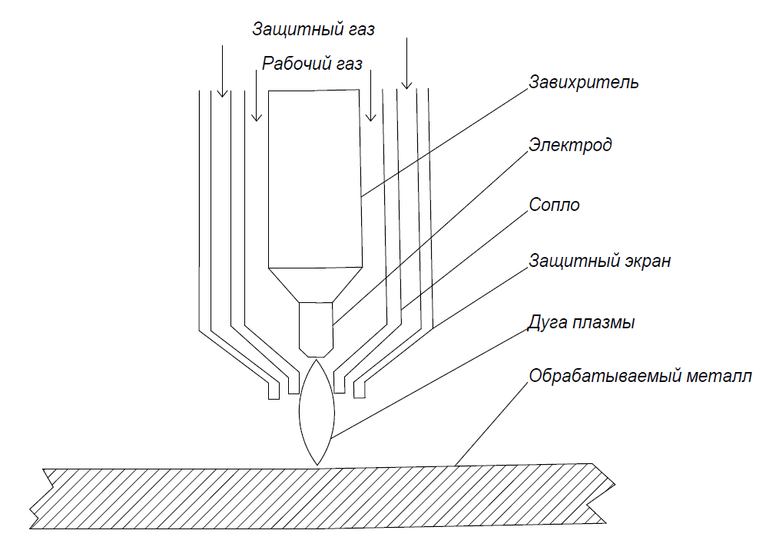

Температура плазмы может достигать 10 000 град., что обеспечивает возможность резки большинства металлов и тугоплавких сплавов. Для работы при таких высоких температурах рабочие зоны электрода и сопла изготавливаются из тугоплавких сплавов. Дополнительно электрод может охлаждаться потоком воды, циркулирующим в теле плазмотрона, сопло охлаждается защитным и рабочим газом.

## Рабочий/режущий газ

В качестве рабочего газа, может быть использован воздух, кислород, инертные газы или специальные технические смеси газов.

Наиболее экономичным и распространенным является использование, в качестве рабочего газа, сжатого воздуха. Такое решение используется в большинстве бюджетных моделей инверторов плазмы. Воздух подается с давлением 2-6 атм.. Использование осушителей и водо-, масло- отделителей улучшает качество реза и увеличивает ресурс электрода и сопла. Объемный расход воздуха составляет от 100 до 400 л/мин в зависимости от модели оборудования.

Кислород, как правило, используется для резки больших толщин металла. Резка кислородом обеспечивает высокое качество реза, поверхность шва реза оксидирована, как при газокислородной резке.

Если горение разрезаемого металла нежелательно, в качестве рабочего газа, рекомендуется азот или другие инертные газы. Это может быть использовано при резке алюминия, чтобы исключить чрезмерное сгорание металла, или при резке специальных сплавов, содержащих, например, хром, чтобы тугоплавкий оксид хрома не зашлаковывал шов реза.

Горючие газы, в качестве рабочего газа, не используются.

## Плазменная строжка

При выполнении операции строжки поток плазмы, в отличие от резки, специально расфокусируется, чтобы обеспечить широкую полосу «строжки», без сквозного прожига листа материала. Для этого существуют специальные сопла. Применение этих сопел для резки недопустимо и даст не качественный шов реза.

## Плазменная маркировка

Плазменная маркировка технологически близка к резке. Используемые токи плазмотрона составляют 3-10А. Процесс плазменной осложнен необходимостью обеспечить высокую скорость перемещения плазмотрона при включенной дуге, т.к. при понижение скорости возможен сквозной прожиг металла. Для плазменной маркировки используются специализированные инверторы и высокоскоростные станки ЧПУ.

## Защитный газ

Основное назначение защитного газа – охлаждение сопла плазмотрона. Как правило, в качестве защитного газа, используется воздух, реже вода. Поток защитного газа прижимается защитным экраном к поверхности сопла плазмотрона, что улучшает охлаждение сопла. В бюджетных моделях оборудования, резка выполняется одним потоком воздуха/газа.

Защитный экран также может не применяться в конструкции плазматрона.

## Меры безопасности и охрана здоровья

Поскольку разрезаемый металл частично сгорает, частично испаряется, продукты процесса резки могут быть опасны для здоровья человека. Например, недопустима резка цинка и цинкосодержащих сплавов без обеспечения специальных мер по защите от продуктов резки, из-за высокой токсичности цианидов.

Дуга плазмы является мощным источником излучения света. Глаза и кожа резчика должны быть защищены для исключения ожогов.

Процесс зажигания дуги плазмы и процесс резки является источником сильных электромагнитных излучений. Это может быть опасно для персонала с кардиостимуляторами.

Поток режущего газа может быть источником шума, превышающим санитарные нормы. Это характерно для токов резки выше 160А. В этом случае, необходимо использовать защитные наушники.